
TRƯỜNG ĐẠI HỌC SƯ PHẠM HÀ NỘI 2
VIỆN CÔNG NGHỆ THÔNG TIN
*********


BÁO CÁO A2
MÔN: TRÍ TUỆ NHÂN TẠO
ĐỀ TÀI 15: XÂY DỰNG HỆ THỐNG TRA CỨU ẢNH Y TẾ
DỰA TRÊN ĐẶC TRƯNG HỌC SÂU (DEEP LEARNING)
Thành viên:
Họ và tên |  | Mã sinh viên
 | Bùi Thị Kim Ngân |  | 257480201085
 | Đặng Thị Thúy Quỳnh |  | 257480201102
 | Đỗ Kim Chi |  | 257480201016

Phú Thọ 2026

Phú Thọ, 2026

LỜI CẢM ƠN
Trước hết, nhóm xin bày tỏ lòng biết ơn chân thành tới các thầy, cô của Trường Đại học Sư phạm Hà Nội 2, đặc biệt là giảng viên phụ trách học phần Trí tuệ nhân tạo, đã cung cấp kiến thức nền tảng, định hướng phương pháp học tập và tạo điều kiện để nhóm thực hiện bài tập lớn này.
Trong quá trình thực hiện đề tài “Xây dựng hệ thống tra cứu ảnh y tế dựa trên đặc trưng học sâu (Deep Learning)”, nhóm đã có cơ hội vận dụng kiến thức về trí tuệ nhân tạo, học máy, mạng nơ-ron tích chập, xử lý ảnh và đánh giá hệ thống truy hồi thông tin. Đây là cơ hội để nhóm rèn luyện khả năng phân tích bài toán, lựa chọn giải pháp, triển khai chương trình và trình bày kết quả theo một quy trình nghiên cứu tương đối hoàn chỉnh.
Nhóm cũng xin cảm ơn các thành viên đã phối hợp trong việc khảo sát tài liệu, chuẩn bị dữ liệu, xây dựng chương trình, kiểm thử, đánh giá và hoàn thiện báo cáo. Trong quá trình thực hiện, chắc chắn báo cáo vẫn còn những hạn chế nhất định về dữ liệu, thực nghiệm và phạm vi triển khai. Nhóm rất mong nhận được những nhận xét, góp ý của giảng viên để tiếp tục hoàn thiện kiến thức và kỹ năng nghiên cứu.
Xin trân trọng cảm ơn!
Phú Thọ, 2026

TÓM TẮT
Báo cáo trình bày quá trình phân tích, thiết kế và triển khai prototype hệ thống tra cứu ảnh y tế dựa trên đặc trưng học sâu. Bài toán được tiếp cận theo hướng Content-Based Medical Image Retrieval (CBMIR), trong đó ảnh được chuyển thành vector đặc trưng và các ảnh trong cơ sở dữ liệu được xếp hạng theo mức độ tương đồng với ảnh truy vấn. Pipeline baseline sử dụng ResNet50 pretrained làm bộ trích xuất đặc trưng, loại bỏ lớp phân loại cuối để thu được embedding 2048 chiều, thực hiện L2 normalization và sử dụng Cosine Similarity để tính điểm tương đồng.
Hệ thống được thiết kế thành hai pha: indexing offline và query online. Ở pha indexing, toàn bộ ảnh trong kho dữ liệu được tiền xử lý, trích xuất đặc trưng và lưu thành ma trận vector cùng metadata. Ở pha query, ảnh do người dùng cung cấp được xử lý theo cùng pipeline, sau đó vector truy vấn được so sánh với các vector trong cơ sở dữ liệu để trả về Top-K ảnh có điểm tương đồng cao nhất. Báo cáo đồng thời đề xuất bộ tiêu chí đánh giá gồm Precision@K, Recall@K, Average Precision/mAP và thời gian truy vấn.
Kết quả thực nghiệm phải được lấy từ việc chạy chương trình trên bộ dữ liệu thực tế; báo cáo không sử dụng số liệu giả. Các hướng phát triển được đề xuất gồm fine-tuning trên dữ liệu y tế, thay đổi backbone, metric learning, sử dụng FAISS/Approximate Nearest Neighbor và kết hợp đặc trưng ảnh với metadata khi dữ liệu cho phép.
Từ khóa: CBMIR, Deep Learning, CNN, ResNet50, Feature Embedding, Cosine Similarity, Medical Image Retrieval.

DANH MỤC TỪ VIẾT TẮT
Viết tắt | Tiếng Anh | Ý nghĩa
AI | Artificial Intelligence | Trí tuệ nhân tạo
ML | Machine Learning | Học máy
DL | Deep Learning | Học sâu
CNN | Convolutional Neural Network | Mạng nơ-ron tích chập
CBMIR | Content-Based Medical Image Retrieval | Tra cứu ảnh y tế dựa trên nội dung
P@K | Precision@K | Độ chính xác trong Top-K
R@K | Recall@K | Độ bao phủ trong Top-K
AP | Average Precision | Độ chính xác trung bình
mAP | mean Average Precision | Trung bình AP trên nhiều truy vấn
L2 | L2 Normalization | Chuẩn hóa theo chuẩn Euclid
ANN | Approximate Nearest Neighbor | Tìm kiếm láng giềng gần đúng
FAISS | Facebook AI Similarity Search | Thư viện tìm kiếm vector
PACS | Picture Archiving and Communication System | Hệ thống lưu trữ và truyền thông ảnh y tế
UI | User Interface | Giao diện người dùng

MỤC LỤC
LỜI CẢM ƠN 1
TÓM TẮT 2
DANH MỤC TỪ VIẾT TẮT 3
PHẦN MỞ ĐẦU 8
1. Lý do chọn đề tài 8
2. Mục tiêu nghiên cứu 8
3. Đối tượng và phạm vi 8
4. Phương pháp thực hiện 9
CHƯƠNG 1. TỔNG QUAN ĐỀ TÀI 10
1.1. Bài toán tra cứu ảnh y tế 10
1.2. Quy trình xử lý 10
1.3. Input và output 10
1.4. Ý nghĩa của hệ thống 11
CHƯƠNG 2. CƠ SỞ LÝ THUYẾT 12
2.1. Artificial Intelligence, Machine Learning và Deep Learning 12
2.2. CNN 12
2.3. ResNet50 12
2.4. Feature Embedding 13
2.5. L2 Normalization 13
2.6. Cosine Similarity 13
2.7. Euclidean và Manhattan 13
2.8. Transfer Learning 13
2.9. Semantic Gap 13
CHƯƠNG 3. KHẢO SÁT CÁC NGHIÊN CỨU LIÊN QUAN 14
3.1. Tổng quan tài liệu 14
3.2. Nhận xét khoảng trống 15
3.3. Đóng góp của báo cáo 15
CHƯƠNG 4. KHẢO SÁT VÀ PHÂN TÍCH BÀI TOÁN 16
4.1. Yêu cầu chức năng 16
4.2. Yêu cầu phi chức năng 16
4.3. Các phương án có thể áp dụng 17
4.4. Lý do chọn phương án baseline 17
4.5. Các câu hỏi nghiên cứu 17
CHƯƠNG 5. THIẾT KẾ GIẢI PHÁP 18
5.1. Kiến trúc hệ thống 18
5.2. Thiết kế preprocessing 18
5.3. Thiết kế vector database 18
5.4. Thuật toán indexing 19
5.5. Thuật toán query 19
5.6. Kiến trúc mở rộng 20
CHƯƠNG 6. TRIỂN KHAI CHƯƠNG TRÌNH 21
6.1. Môi trường 21
6.2. Cài đặt 21
6.3. Load model 21
6.4. Preprocessing và feature extraction 22
6.5. Xây dựng index 22
6.6. Tìm kiếm 23
6.7. Streamlit 23
6.8. Luồng chương trình demo 24
CHƯƠNG 7. THỰC NGHIỆM VÀ ĐÁNH GIÁ 25
7.1. Chuẩn bị dữ liệu 25
7.2. Chia dữ liệu 25
7.3. Kịch bản thực nghiệm 25
7.4. Precision@K 25
7.5. Recall@K 26
7.6. Average Precision và mAP 26
7.7. Bảng kết quả thực nghiệm 26
7.8. Nhận xét kết quả 27
7.9. Chương trình đánh giá 27
CHƯƠNG 8. ĐÁNH GIÁ, HẠN CHẾ VÀ HƯỚNG PHÁT TRIỂN 28
8.1. Đánh giá giải pháp 28
8.2. Ưu điểm 28
8.3. Hạn chế 28
8.4. Hướng phát triển 28
8.5. Đánh giá theo rubric A2 29
CHƯƠNG 5A. PHÂN TÍCH THIẾT KẾ CHI TIẾT 30
5A.1. Định nghĩa bài toán dưới dạng toán học 30
5A.2. Luồng dữ liệu end-to-end 30
5A.3. Phân biệt indexing offline và query online 30
5A.4. Thiết kế module phần mềm 31
5A.5. Kiểm soát tính nhất quán của pipeline 31
5A.6. Phân tích độ phức tạp 31
CHƯƠNG 6A. TRIỂN KHAI VÀ KIỂM THỬ CHI TIẾT 32
6A.1. Yêu cầu môi trường 32
6A.2. Kiểm thử theo từng tầng 32
6A.3. Các trường hợp lỗi cần xử lý 33
6A.4. Pseudocode chuẩn hóa pipeline 34
CHƯƠNG 7A. THIẾT KẾ THỰC NGHIỆM CHẶT CHẼ HƠN 35
7A.1. Nguyên tắc thực nghiệm 35
7A.2. Ma trận thực nghiệm đề xuất 35
7A.3. Xây dựng ground truth 35
7A.4. Phân tích lỗi retrieval 36
7A.5. Bảng ghi kết quả bắt buộc 36
CHƯƠNG 8A. ĐÁNH GIÁ HỌC THUẬT VÀ KHẢ NĂNG MỞ RỘNG 37
8A.1. Những gì baseline chứng minh được 37
8A.2. Domain gap và semantic gap 37
8A.3. Các hướng cải tiến theo mức độ 37
8A.4. Tiêu chí để kết luận một cải tiến có ý nghĩa 38
KẾT LUẬN 39
TÀI LIỆU THAM KHẢO 40
PHỤ LỤC 1. CẤU TRÚC THƯ MỤC 41
PHỤ LỤC 2. CHECKLIST CODE CHẠY 42
PHỤ LỤC 3. PHÂN CÔNG CÔNG VIỆC 43
PHỤ LỤC 4. VỊ TRÍ CHÈN ẢNH KẾT QUẢ THỰC TẾ 44
PHẦN MỞ ĐẦU
1. Lý do chọn đề tài
Sự phát triển của công nghệ số làm cho dữ liệu hình ảnh y tế ngày càng được lưu trữ dưới dạng số. Trong thực tế, một kho ảnh có thể chứa số lượng rất lớn ảnh cùng loại nhưng khác nhau về bệnh nhân, thời điểm, thiết bị hoặc biểu hiện hình ảnh. Nếu người dùng muốn tìm những trường hợp có hình ảnh tương tự một ảnh đang quan sát, việc tìm kiếm theo tên file hoặc thông tin mô tả không tận dụng được chính nội dung của ảnh.
Bài toán Content-Based Medical Image Retrieval (CBMIR) giải quyết vấn đề này bằng cách biểu diễn ảnh thành đặc trưng và tìm các ảnh gần nhất trong không gian đặc trưng. Deep Learning, đặc biệt là CNN, cung cấp một cách tiếp cận phù hợp vì mô hình có khả năng học biểu diễn trực tiếp từ dữ liệu ảnh.
Theo định hướng của bài tập lớn A2, đề tài không chỉ yêu cầu trình bày ý tưởng mà còn phải phân tích chức năng, đề xuất và lựa chọn giải pháp, trình bày thuật toán/tham số, lập trình, thực nghiệm và đánh giá. Vì vậy báo cáo được tổ chức theo đúng chuỗi từ bài toán → cơ sở lý thuyết → giải pháp → code → thực nghiệm → đánh giá.
2. Mục tiêu nghiên cứu
- Xây dựng một hệ thống tra cứu ảnh y tế dựa trên đặc trưng học sâu.
- Thiết kế pipeline từ ảnh truy vấn đến Top-K ảnh tương tự.
- Sử dụng ResNet50 pretrained làm bộ trích xuất đặc trưng trong phiên bản baseline.
- Biểu diễn ảnh bằng vector 2048 chiều và chuẩn hóa L2.
- Sử dụng Cosine Similarity để đo mức độ tương đồng và xếp hạng.
- Xây dựng chương trình Python và giao diện demo.
- Thiết kế thực nghiệm có chỉ số P@K, R@K và mAP để đánh giá.
3. Đối tượng và phạm vi
Đối tượng nghiên cứu là phương pháp biểu diễn và tra cứu ảnh y tế bằng đặc trưng học sâu. Phạm vi triển khai tập trung vào ảnh 2D và mô hình CNN pretrained. Đề tài không xây dựng hệ thống chẩn đoán lâm sàng và không xem kết quả tương đồng như một kết luận bệnh học.
4. Phương pháp thực hiện
- Khảo sát các tài liệu về Deep Learning, CNN và CBMIR.
- Phân tích yêu cầu của bài toán và xác định input/output.
- Lựa chọn ResNet50 làm baseline feature extractor.
- Thiết kế cơ sở dữ liệu vector và thuật toán tìm kiếm.
- Cài đặt chương trình và giao diện demo.
- Thiết kế tập query/ground truth và các chỉ số đánh giá.
- Phân tích kết quả, hạn chế và đề xuất hướng phát triển.

CHƯƠNG 1
TỔNG QUAN ĐỀ TÀI
1.1. Bài toán tra cứu ảnh y tế
Cho một cơ sở dữ liệu ảnh D={I1,I2,...,IN} và một ảnh truy vấn Q. Mục tiêu là tìm ra K ảnh trong D có mức độ tương đồng cao nhất với Q theo một hàm tương đồng đã xác định.
Điểm khác biệt quan trọng giữa tra cứu dựa trên nội dung và tra cứu bằng từ khóa là hệ thống không chỉ dựa vào metadata. Thay vào đó, nội dung trực quan của ảnh được chuyển thành biểu diễn số để máy tính có thể so sánh.
1.2. Quy trình xử lý
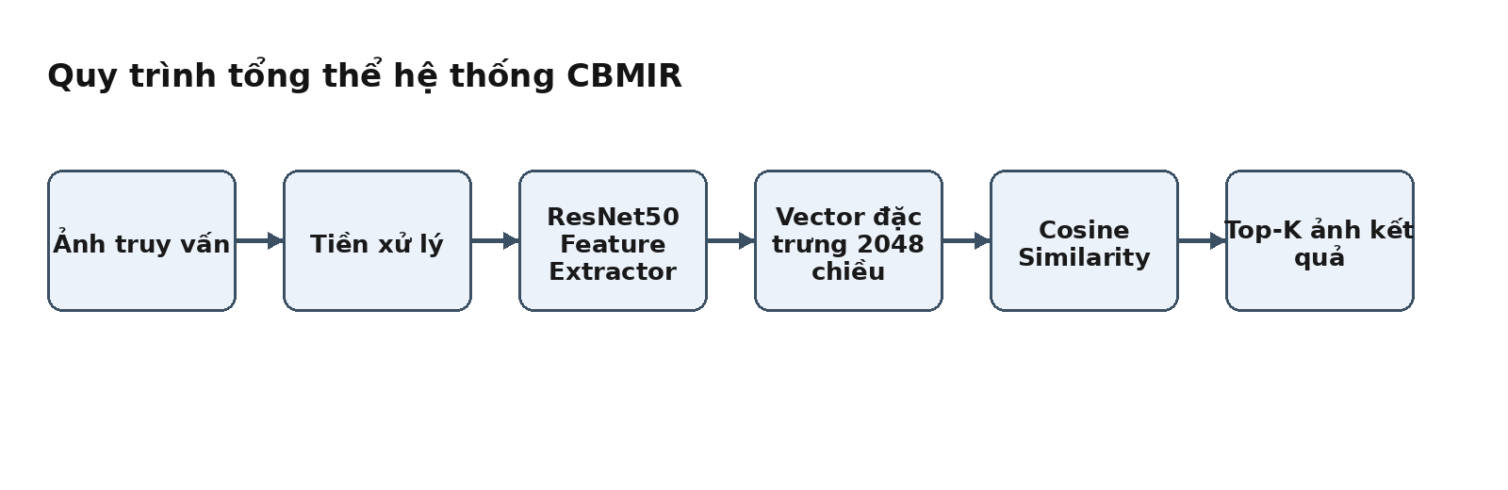
Hình 1. Quy trình tổng thể của hệ thống CBMIR
Quy trình gồm sáu thành phần chính: ảnh truy vấn, tiền xử lý, mô hình trích xuất đặc trưng, vector đặc trưng, phép đo tương đồng và Top-K. Đây cũng là cấu trúc cốt lõi cần được thể hiện trong phần thuyết trình.
1.3. Input và output
Thành phần | Mô tả
Input | Một ảnh y tế do người dùng cung cấp.
Feature | Vector đặc trưng sâu của ảnh.
Database | Danh sách vector và thông tin ảnh tương ứng.
Similarity | Điểm tương đồng giữa query và từng ảnh.
Output | K ảnh đứng đầu sau khi xếp hạng.
Evaluation | P@K, R@K, AP/mAP và thời gian truy vấn.

1.4. Ý nghĩa của hệ thống
Hệ thống có thể hỗ trợ việc tìm các trường hợp hình ảnh tương tự trong một kho dữ liệu nghiên cứu. Trong bối cảnh nghiên cứu, kết quả truy hồi có thể được dùng để khảo sát dữ liệu, xây dựng tập tham chiếu hoặc hỗ trợ tìm kiếm trường hợp tương đồng. Tuy nhiên, hệ thống không thay thế quy trình chẩn đoán chuyên môn.

CHƯƠNG 2
CƠ SỞ LÝ THUYẾT
2.1. Artificial Intelligence, Machine Learning và Deep Learning
Artificial Intelligence là lĩnh vực nghiên cứu các hệ thống có khả năng thực hiện những nhiệm vụ thường cần năng lực xử lý thông minh. Machine Learning là một nhánh của AI trong đó mô hình học quy luật từ dữ liệu. Deep Learning sử dụng các mạng nơ-ron nhiều tầng để học biểu diễn dữ liệu.
2.2. CNN
CNN khai thác cấu trúc không gian của ảnh thông qua kernel tích chập. Một lớp convolution có thể phát hiện các mẫu cục bộ; qua nhiều tầng, các mẫu được kết hợp thành đặc trưng phức tạp hơn. Pooling hoặc cơ chế giảm kích thước giúp kiểm soát kích thước biểu diễn.
2.3. ResNet50
ResNet sử dụng residual block với skip connection. Thay vì buộc các tầng phải học trực tiếp một ánh xạ H(x), khối residual có thể học F(x)=H(x)-x và tạo đầu ra F(x)+x. Đây là ý tưởng quan trọng giúp việc tối ưu mạng sâu ổn định hơn.
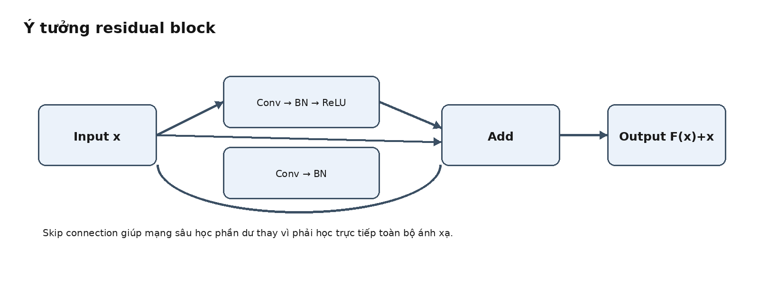
Hình 2. Ý tưởng residual block của ResNet

2.4. Feature Embedding
Feature embedding là quá trình ánh xạ dữ liệu đầu vào sang một không gian vector. Trong đề tài, ảnh I được ánh xạ thành f(I)∈R^2048. Hai ảnh được xem là gần nhau khi vector của chúng có quan hệ tương đồng cao theo phép đo đã chọn.
2.5. L2 Normalization
Vector z được chuẩn hóa theo z'=z/(||z||2+ε). Sau khi chuẩn hóa, độ lớn vector không còn ảnh hưởng mạnh đến phép so sánh góc. Đây là lý do thuận tiện để dùng dot product như một cách tính cosine similarity.
2.6. Cosine Similarity
Công thức: cos(x,y)=(Σxi yi)/(sqrt(Σxi²) sqrt(Σyi²)). Giá trị lớn thể hiện hai vector có hướng gần nhau. Với vector đã L2-normalize, cos(x,y) tương đương x·y.
2.7. Euclidean và Manhattan
Euclidean distance: d(x,y)=sqrt(Σ(xi-yi)²). Manhattan distance: d(x,y)=Σ|xi-yi|. Đây là các baseline có thể dùng để so sánh. Khi sử dụng distance, kết quả được xếp theo giá trị tăng dần; với similarity, xếp theo giá trị giảm dần.
2.8. Transfer Learning
Transfer Learning tận dụng trọng số đã học từ một tập dữ liệu lớn. Trong đề tài, mô hình pretrained được dùng trước tiên như feature extractor. Nếu có dữ liệu y tế đủ lớn, có thể mở khóa một số tầng và fine-tune.
2.9. Semantic Gap
Semantic gap là khoảng cách giữa đặc trưng trực quan mà máy tính đo được và ý nghĩa mà con người gán cho ảnh. Đây là vấn đề quan trọng trong CBMIR: hai ảnh có điểm similarity cao không đồng nghĩa với việc chúng có cùng chẩn đoán.

CHƯƠNG 3
KHẢO SÁT CÁC NGHIÊN CỨU LIÊN QUAN
3.1. Tổng quan tài liệu
Các tài liệu được nhóm theo ba hướng: (1) tổng quan Deep Learning trong ảnh y tế; (2) các nghiên cứu CBMIR dùng CNN/deep features; (3) các nghiên cứu ứng dụng Deep Learning trên X-quang và các ảnh y tế. Phần này dùng để xác định vị trí của đề tài và lựa chọn pipeline.
Tài liệu | Nội dung chính | Liên hệ với đề tài
Mazurowski et al., 2019 | Tổng quan Deep Learning trong radiology; CNN và transfer learning. | Cơ sở cho CNN và pretrained feature.
Li et al., 2023 | Tổng quan phân tích ảnh y tế bằng DL. | Cơ sở về preprocessing, feature extraction và thách thức.
Qayyum et al., 2017 | Medical Image Retrieval dùng DCNN. | Cơ sở trực tiếp cho retrieval bằng deep feature.
CBMIR – AI, 2019 | CBMIR dùng deep features và đo khoảng cách. | Gần với pipeline retrieval của đề tài.
EMD + DCNN retrieval | Trích xuất vector đặc trưng cho retrieval ảnh y tế. | Tham khảo cách đánh giá retrieval.
X-ray retrieval fusion | Kết hợp deep features với đặc trưng khác và các độ đo. | Cơ sở cho thí nghiệm so sánh metric.
PACS/CBMIR, 2026 | Tích hợp retrieval với kho ảnh/PACS. | Gợi ý hướng mở rộng quy mô hệ thống.

3.2. Nhận xét khoảng trống
Các nghiên cứu chuyên sâu có thể sử dụng mô hình đặc thù miền y tế, metric learning, dimensionality reduction hoặc vector index. Trong khi đó, bài tập A2 cần một hệ thống có thể giải thích và chạy được. Vì vậy, đề tài chọn một baseline rõ ràng trước, sau đó xác định các hướng nâng cấp.
3.3. Đóng góp của báo cáo
- Định nghĩa rõ bài toán retrieval thay vì chuyển thành bài toán classification.
- Xây dựng pipeline có đầy đủ indexing và query.
- Đưa ra code chạy được ở mức prototype.
- Thiết kế tiêu chí đánh giá phù hợp với retrieval.
- Phân tích các hạn chế của pretrained ImageNet khi áp dụng cho ảnh y tế.

CHƯƠNG 4
KHẢO SÁT VÀ PHÂN TÍCH BÀI TOÁN
4.1. Yêu cầu chức năng
STT | Chức năng | Mô tả | Kết quả
1 | Nạp ảnh | Chọn ảnh query từ máy tính. | Ảnh được đọc thành công.
2 | Tiền xử lý | Resize, RGB, normalize. | Tensor đúng kích thước.
3 | Trích xuất | Chạy ResNet50. | Vector 2048D.
4 | Indexing | Tạo vector cho toàn bộ kho ảnh. | CSDL vector.
5 | Search | Tính similarity. | Danh sách điểm.
6 | Ranking | Sắp xếp giảm dần. | Top-K.
7 | Hiển thị | Hiển thị ảnh và score. | "Hiển thị Top-K ảnh kèm điểm số (trên notebook)"
8 | Đánh giá | So sánh với ground truth. | P@K/R@K/mAP.
4.2. Yêu cầu phi chức năng
Tiêu chí | Yêu cầu
Đúng đắn | Cùng một ảnh query phải cho kết quả nhất quán khi không thay đổi hệ thống.
Hiệu năng | Thời gian truy vấn cần được đo riêng, không chỉ đánh giá bằng cảm nhận.
Khả năng mở rộng | Có thể thay tìm kiếm tuyến tính bằng FAISS.
Dễ sử dụng | Có thể chọn ảnh truy vấn, số lượng K và độ đo qua tham số K, METRIC
An toàn dữ liệu | Không đưa thông tin nhận dạng cá nhân vào demo/báo cáo.
Khả năng giải thích | Có thể giải thích từ vector → similarity → ranking.
4.3. Các phương án có thể áp dụng
Phương án | Cách làm | Ưu điểm | Nhược điểm
Đặc trưng thủ công | HOG/LBP/texture... | Dễ triển khai | Khả năng biểu diễn hạn chế.
CNN pretrained | Dùng backbone đã học | Nhanh, phù hợp bài tập | Có domain gap.
Fine-tuning | Huấn luyện tiếp trên dữ liệu y tế | Thích nghi dữ liệu | Cần dữ liệu/tài nguyên.
Metric learning | Tối ưu embedding bằng cặp/bộ ảnh | Tối ưu retrieval trực tiếp | Phức tạp hơn.
4.4. Lý do chọn phương án baseline
Trong phạm vi A2, CNN pretrained là phương án có thể chứng minh đầy đủ cả phần lý thuyết và phần lập trình. ResNet50 được chọn làm baseline vì có kiến trúc residual, có sẵn pretrained weights và tạo ra biểu diễn 2048 chiều thuận tiện cho bước tìm kiếm. Sau khi có baseline, nhóm có thể mở rộng sang DenseNet121, EfficientNet hoặc metric learning.
4.5. Các câu hỏi nghiên cứu
1. Đặc trưng sâu có giúp xây dựng một không gian tìm kiếm ảnh thuận tiện hơn so với đặc trưng thủ công không?
2. ResNet50 có tạo ra kết quả truy hồi phù hợp trên bộ dữ liệu được chọn không?
3. Cosine Similarity có phù hợp với vector đã chuẩn hóa không?
4. K tăng thì Precision và Recall thay đổi như thế nào?
5. FAISS có cần thiết khi số lượng ảnh tăng không?

CHƯƠNG 5
THIẾT KẾ GIẢI PHÁP
5.1. Kiến trúc hệ thống
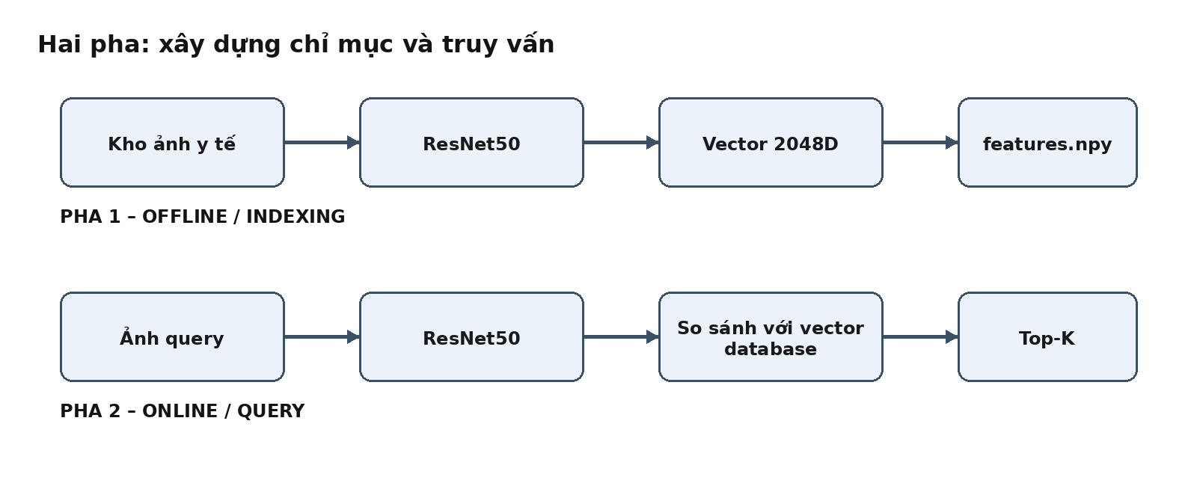
Hình 3. Hai pha indexing và query
Pha indexing được chạy trước để biến toàn bộ kho ảnh thành vector. Pha query chỉ cần xử lý một ảnh và so sánh với vector database. Cách tách hai pha giúp giảm công việc lặp lại.
5.2. Thiết kế preprocessing
1. Đọc ảnh.
2. Chuyển RGB nếu ảnh có kênh khác.
3. Resize theo preprocessing của pretrained weights.
4. Chuyển thành tensor.
5. Normalize.
6. Đưa tensor vào model ở chế độ evaluation.
5.3. Thiết kế vector database
Trường | Ví dụ | Mục đích
path | paths.npy | Tìm file ảnh
label | labels.npy | Ground truth (tên thư mục lớp)
feature | features.npy(N x 2048, float32) | Tìm kiếm
meta | meta.json | Backbone, số chiều, số ảnh, số ảnh bị bỏ qua, thời gian indexing
5.4. Thuật toán indexing
INPUT: thư mục ảnh D
OUTPUT: Feature matrix F và danh sách paths
1. Load ResNet50 pretrained.
2. Bỏ lớp classifier cuối.
3. Với mỗi ảnh I trong D:
a. Preprocess(I)
b. f = ResNet50(I)
c. f = L2Normalize(f)
d. lưu f
4. Ghép các f thành ma trận F.
5. Lưu F và metadata.
5.5. Thuật toán query
INPUT: query Q, feature matrix F, K
OUTPUT: Top-K images
1. q = ExtractFeature(Q)
2. q = L2Normalize(q)
3. score[i] = F[i] dot q
4. Sắp xếp score giảm dần
5. Lấy K phần tử đầu
6. Trả về path, score và ảnh tương ứng.

5.6. Kiến trúc mở rộng
Khi kho ảnh lớn, có thể thay bước tính similarity với toàn bộ N vector bằng FAISS/Approximate Nearest Neighbor. Khi chất lượng retrieval chưa đạt, có thể thay ResNet50 bằng DenseNet121/EfficientNet hoặc fine-tune/metric learning.

CHƯƠNG 6
TRIỂN KHAI CHƯƠNG TRÌNH
6.1. Môi trường
Thành phần | Giá trị đề xuất
OS | Windows/Linux
Python | 3.x
PyTorch | 2.x hoặc phiên bản tương thích
torchvision | Phiên bản tương thích PyTorch
Pillow | Đọc/hiển thị ảnh
NumPy | Vector và tính toán
FAISS | Tùy chọn cho vector search
6.2. Cài đặt
pip install torch torchvision pillow numpy matplotlib
6.3. Load model
class FeatureExtractor:
def __init__(self, backbone="resnet50", device=DEVICE):
weights = models.ResNet50_Weights.DEFAULT
model = models.resnet50(weights=weights)
model.fc = nn.Identity() # bỏ lớp phân loại -> embedding 2048-D
self.model = model.to(device).eval() # chế độ evaluation
self.preprocess = weights.transforms()
6.4. Preprocessing và feature extraction
def l2_normalize(x, axis=-1):
return x / (np.linalg.norm(x, axis=axis, keepdims=True) + 1e-12)
@torch.no_grad()
def extract(self, src):
image = Image.open(src) if isinstance(src, (str, os.PathLike)) else src
x = self.preprocess(image.convert("RGB")).unsqueeze(0).to(self.device)
feat = self.model(x).cpu().numpy()[0]
return l2_normalize(feat).astype("float32")
*/Khi indexing, ảnh được xử lý theo batch (extract_batch), ảnh hỏng bị bỏ qua và ghi log./*
6.5. Xây dựng index
paths = list_images("data/medical_images")
extractor = FeatureExtractor("resnet50")
features, valid = extractor.extract_batch(paths, batch_size=32)
assert features.shape == (len(valid), extractor.dim) # kiểm tra kích thước
assert np.allclose(np.linalg.norm(features, axis=1), 1.0, atol=1e-3) # L2 = 1
labels = np.array([get_label(p, root) for p in valid]) # nhãn = thư mục lớp
np.save("index/resnet50/features.npy", features)
np.save("index/resnet50/paths.npy", np.array(valid))
np.save("index/resnet50/labels.npy", labels)
python build_index.py --data data/medical_images --backbone resnet50
6.6. Tìm kiếm
def rank_scores(features, q, metric="cosine"):
if metric == "cosine":
raw = features @ q; order = np.argsort(-raw, kind="stable")
elif metric == "euclidean":
raw = np.linalg.norm(features - q, axis=1); order = np.argsort(raw, kind="stable")
elif metric == "manhattan":
raw = np.abs(features - q).sum(axis=1); order = np.argsort(raw, kind="stable")
return raw, order
def search(q, index, k=5, metric="cosine"):
k = max(1, min(k, len(index["paths"])))
raw, order = rank_scores(index["features"], q, metric)
return [(str(index["paths"][i]), float(raw[i]), str(index["labels"][i])) for i in order[:k]]
*/ cosine xếp giảm dần, Euclidean/Manhattan xếp tăng dần./*
6.7. Demo tra cứu trên Google Colab
Phần demo được thực hiện trên Google Colab. Người dùng tải lên một ảnh truy vấn, chọn số lượng kết quả K và độ đo; chương trình trích xuất đặc trưng bằng ResNet50, tính độ tương đồng với toàn bộ index và hiển thị Top-K ảnh giống nhất cùng điểm số và nhãn lớp.
import io
import matplotlib.pyplot as plt
from PIL import Image
from google.colab import files
from extract import FeatureExtractor
from search import load_index, search
K = 5 # số ảnh trả về
METRIC = "cosine" # cosine / euclidean / manhattan
index = load_index("index/resnet50")
extractor = FeatureExtractor(index["meta"].get("backbone", "resnet50"))
up = files.upload() # chọn ảnh truy vấn
query_img = Image.open(io.BytesIO(next(iter(up.values())))).convert("RGB")
q = extractor.extract(query_img) # tiền xử lý + ResNet50 + L2
results = search(q, index, K, METRIC) # similarity + xếp hạng Top-K
fig, axes = plt.subplots(1, K + 1, figsize=(3 * (K + 1), 3.6))
axes[0].imshow(query_img, cmap="gray"); axes[0].set_title("ẢNH TRUY VẤN"); axes[0].axis("off")
for ax, (path, score, label) in zip(axes[1:], results):
ax.imshow(Image.open(path).convert("RGB"))
ax.set_title(f"{label}\n{score:.3f}", fontsize=9)
ax.axis("off")
plt.tight_layout(); plt.show()
Ảnh truy vấn được xử lý bằng cùng backbone và cùng bước tiền xử lý với pha indexing, nên vector truy vấn và vector trong index nằm trong cùng một không gian đặc trưng. Kết quả hiển thị gồm ảnh truy vấn ở ngoài cùng bên trái, tiếp theo là K ảnh có điểm tương đồng cao nhất kèm nhãn lớp. Thay đổi K và METRIC để thử các cấu hình khác.
6.8. Luồng chương trình demo
Ảnh truy vấn → kiểm tra định dạng → preprocessing → feature extraction → search → ranking → hiển thị Top-K.

CHƯƠNG 7
THỰC NGHIỆM VÀ ĐÁNH GIÁ
7.1. Chuẩn bị dữ liệu
Thực nghiệm sử dụng bộ dữ liệu Chest X-Ray Images (Pneumonia) trên Kaggle, gồm ảnh X-quang ngực chia làm hai lớp NORMAL và PNEUMONIA. Nhóm lấy ngẫu nhiên (random seed = 0) tối đa 150 ảnh mỗi lớp từ tập train, thu được 295 ảnh (145 NORMAL, 150 PNEUMONIA). Số ảnh NORMAL nhỏ hơn 150 do một số ảnh trùng tên file bị ghi đè khi sao chép. Dữ liệu được cân bằng thủ công để tránh lớp đa số chi phối kết quả.
7.2. Chia dữ liệu
Tập | Mục đích
Database/Index | 295 ảnh
Query | Leave-one-out: mỗi ảnh trong index lần lượt làm query, loại chính nó khỏi kết quả
Ground Truth | Ảnh cùng lớp với query là relevant
7.3. Kịch bản thực nghiệm
Kịch bản | Model | Metric | K
E1 | ResNet50 | Cosine | 1,5,10,20
E2 | ResNet50 | Euclidean | 1,5,10,20
E3 | ResNet50 | Manhattan | 1,5,10,20
E4 | VGG16/DenseNet121 | Cosine | 5,10
E5 | Baseline vs cải tiến | Cosine | 5,10
7.4. Precision@K
P@K = số ảnh relevant nằm trong Top-K / K. Ví dụ, nếu K=5 và có 4 ảnh relevant trong 5 ảnh trả về thì P@5=4/5=0,8. Đây chỉ là ví dụ minh họa công thức, không phải kết quả của đề tài.
7.5. Recall@K
R@K = số ảnh relevant nằm trong Top-K / tổng số ảnh relevant. Recall phản ánh khả năng hệ thống thu hồi được các trường hợp liên quan.
7.6. Average Precision và mAP
AP đánh giá chất lượng thứ tự xếp hạng của một truy vấn. mAP là trung bình AP của nhiều query. Nếu muốn báo cáo nghiêm túc về retrieval, mAP nên được sử dụng cùng P@K/R@K.
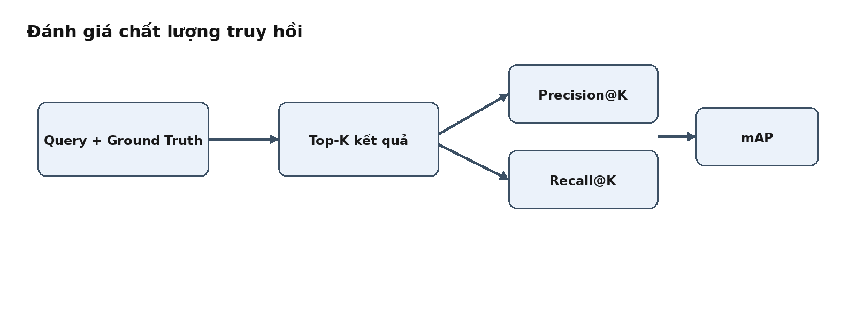
Hình 4. Đánh giá chất lượng truy hồi
7.7. Bảng kết quả thực nghiệm
Phương pháp | P@5 | R@5 | P@10 | R@10 | mAP | Thời gian/query
ResNet50 + Cosine | 0,8298 | 0,0284 | 0,8105 | 0,0554 | 0,7056 | 0,181 ms
ResNet50 + Euclidean | 0,8298 | 0,0284 | 0,8105 | 0,0554 | 0,7056 | 2,782 ms
ResNet50 + Manhattan | 0,8278 | 0,0283 | 0,8180 | 0,0559 | 0,7121 | 2,707 ms
"Thực nghiệm leave-one-out trên 295 ảnh, chạy trên CPU (Google Colab). Thời gian/query chỉ tính bước similarity và xếp hạng, không gồm load model và trích xuất đặc trưng ảnh truy vấn."
7.8. Nhận xét kết quả
1. Mốc so sánh: Bộ dữ liệu thực nghiệm gồm hai lớp gần cân bằng (145 ảnh NORMAL và 150 ảnh PNEUMONIA trên tổng 295 ảnh). Nếu hệ thống trả kết quả ngẫu nhiên thì Precision kỳ vọng chỉ khoảng 0,5. Vì vậy P@K chỉ có ý nghĩa khi cao hơn rõ rệt mốc này.
2. Precision: Cả ba độ đo đạt P@5 ≈ 0,83 và P@10 ≈ 0,81, cao hơn rõ rệt mốc ngẫu nhiên 0,5. P@1 đạt 0,8542 (Cosine, Euclidean) và 0,8814 (Manhattan). Như vậy phần lớn ảnh được trả về thuộc cùng lớp với ảnh truy vấn, cho thấy đặc trưng ResNet50 pretrained trên ImageNet vẫn có khả năng phân biệt hai lớp ảnh X-quang này. Precision giảm chậm khi K tăng (0,83 ở K=5 còn 0,80 ở K=20), nghĩa là chất lượng xếp hạng khá ổn định.
3. Recall: Recall rất thấp (R@20 ≈ 0,11) là do cách tính, không phải do hệ thống kém. Mỗi lớp có khoảng 145 đến 150 ảnh relevant, nên với K=20 giá trị R@K tối đa chỉ khoảng 20/149 ≈ 0,13. Kết quả 0,1097 đạt khoảng 82% mức tối đa này. Vì vậy trong bài toán này nên ưu tiên P@K và mAP.
4. Về mAP. mAP đạt 0,7056 (Cosine, Euclidean) và 0,7121 (Manhattan), cao hơn mốc 0,5, cho thấy ảnh cùng lớp nhìn chung được xếp ở thứ hạng cao.
5. So sánh độ đo: Cosine và Euclidean cho kết quả hoàn toàn trùng nhau. Điều này đúng về mặt toán học: với vector đã chuẩn hóa L2, ‖x−y‖² = 2 − 2·cos(x,y), nên hai độ đo cho cùng một thứ tự xếp hạng. Manhattan nhỉnh hơn một chút (mAP +0,0065, P@1 +0,027) nhưng chênh lệch nhỏ, chỉ từ một lần chạy trên 295 ảnh, chưa đủ để kết luận Manhattan tốt hơn.
6. Thời gian: Cosine nhanh nhất (0,181 ms) vì chỉ cần một phép nhân ma trận–vector, trong khi Euclidean và Manhattan phải tính hiệu giữa query và từng vector (khoảng 2,7 ms). Cả ba đều rất nhỏ ở quy mô 295 ảnh. Thời gian lập chỉ mục cho 295 ảnh trên CPU là khoảng 99,7 giây.
7.9. Chương trình đánh giá
rel = (labels[order] == query_label).astype(float) # 1 nếu cùng lớp
hits = rel[:k].sum()
P_at_k = hits / k
R_at_k = hits / total_relevant # total_relevant = số ảnh cùng lớp (trừ chính nó)
cum = np.cumsum(rel)
AP = ((cum / (np.arange(len(rel)) + 1)) * rel).sum() / total_relevant
python evaluate.py --index index/resnet50 --metrics cosine euclidean manhattan –plot
*/ thời gian/query chỉ tính similarity + ranking, không tính load model và trích xuất ảnh query, chạy trên CPU./*
CHƯƠNG 8
ĐÁNH GIÁ, HẠN CHẾ VÀ HƯỚNG PHÁT TRIỂN
8.1. Đánh giá giải pháp
Giải pháp đáp ứng đầy đủ chuỗi xử lý của bài toán retrieval: có dữ liệu đầu vào, bộ trích xuất đặc trưng, biểu diễn vector, phép đo tương đồng, cơ chế xếp hạng và đầu ra Top-K. Về mặt AI, trọng tâm nằm ở việc sử dụng mô hình Deep Learning để học/khai thác biểu diễn ảnh thay vì chỉ dựa trên đặc trưng thủ công.
8.2. Ưu điểm
- Kiến trúc dễ giải thích trong thuyết trình.
- Pretrained model giảm yêu cầu huấn luyện từ đầu.
- Vector 2048 chiều có thể lưu độc lập với chương trình.
- Cosine Similarity dễ cài đặt.
- Có thể mở rộng thành vector database/FAISS.
- Phù hợp để trình diễn pipeline AI hoàn chỉnh.
8.3. Hạn chế
- ResNet50 ImageNet không được tối ưu riêng cho ảnh y tế.
- Chất lượng phụ thuộc mạnh vào dataset và ground truth.
- Similarity hình ảnh không đồng nghĩa similarity lâm sàng.
- Tìm kiếm tuyến tính có chi phí O(Nd).
- Chưa giải quyết triệt để semantic gap.
- Không được sử dụng như hệ thống chẩn đoán độc lập.
- Chỉ 2 lớp và 295 ảnh, quy mô nhỏ, chưa đại diện cho kho ảnh thực tế.
- Ground truth dựa trên nhãn lớp, nên ảnh khác lớp nhưng giống về hình ảnh bị tính là sai dù có thể hợp lý.
- Leave-one-out dùng ảnh trong cùng kho, chưa phải tập query độc lập.
- Chạy trên CPU, thời gian chưa phản ánh môi trường triển khai thật.
- Bộ dữ liệu là X-quang ngực nên chưa kiểm chứng trên loại ảnh khác (MRI, CT).

8.4. Hướng phát triển
- Fine-tune trên tập ảnh y tế có nhãn.
- Thử DenseNet121, EfficientNet, Vision Transformer hoặc mô hình pretrained chuyên ngành.
- Dùng Siamese/Triplet Network và metric learning.
- Dùng FAISS hoặc ANN để tìm kiếm quy mô lớn.
- Kết hợp visual embedding với metadata.
- Đánh giá bởi chuyên gia và trên nhiều nguồn dữ liệu.
- Xây dựng logging, API và cơ chế quản lý dataset cho hệ thống hoàn chỉnh.

CHƯƠNG 5A
PHÂN TÍCH THIẾT KẾ CHI TIẾT
5A.1. Định nghĩa bài toán dưới dạng toán học
Cho tập ảnh cơ sở dữ liệu D={I1,I2,...,IN} và ảnh truy vấn Q. Bộ trích xuất đặc trưng f ánh xạ mỗi ảnh vào không gian vector R^2048. Khi đó z_i=f(I_i) và q=f(Q). Sau bước chuẩn hóa L2, hệ thống tính s_i=q·z_i. Vì các vector đã chuẩn hóa nên tích vô hướng tương ứng với cosine similarity. Hệ thống sắp xếp s_i theo thứ tự giảm dần và trả về K ảnh đầu tiên.
Cách mô hình hóa này làm rõ ba đối tượng cần kiểm soát trong thực nghiệm: chất lượng biểu diễn f, độ đo tương đồng và quy tắc xác định ảnh relevant trong ground truth. Nếu một trong ba thành phần không được xác định rõ, chỉ số retrieval sẽ khó tái lập.
5A.2. Luồng dữ liệu end-to-end
- Input: ảnh y tế 2D được người dùng chọn từ máy tính.
- Preprocessing: đọc ảnh, chuyển RGB, áp dụng transform tương thích với pretrained weights và tạo tensor.
- Feature extraction: đưa tensor qua ResNet50 đã bỏ lớp classifier cuối để lấy embedding.
- Normalization: chuẩn hóa L2 embedding nhằm giảm ảnh hưởng của độ lớn vector.
- Indexing: chạy trước trên toàn bộ kho ảnh và lưu ma trận feature cùng metadata.
- Query: xử lý ảnh truy vấn theo đúng preprocessing và model như lúc indexing.
- Similarity: tính điểm giữa query vector và từng database vector.
- Ranking: sắp xếp điểm giảm dần.
- Top-K: lấy K kết quả đầu và hiển thị ảnh cùng similarity score.
- Evaluation: đối chiếu Top-K với ground truth và tính P@K, R@K, AP/mAP cùng thời gian truy vấn.
5A.3. Phân biệt indexing offline và query online
Pha | Đầu vào | Đầu ra
Indexing | Toàn bộ kho ảnh | features.npy, paths.npy
Query | Một ảnh người dùng | Top-K + score
Mục tiêu | Giảm công việc lặp lại | Hiệu năng retrieval
5A.4. Thiết kế module phần mềm
- extract.py: load model, preprocessing và extract_feature(); dùng cùng weight/transforms cho database và query.
- build_index.py: duyệt thư mục dữ liệu, gọi extract_feature(), gom feature thành ma trận và lưu paths/metadata.
- search.py: nhận query vector, tính similarity, ranking và trả Top-K.
- evaluate.py: đọc query-ground-truth, chạy retrieval và tính P@K/R@K/AP/mAP.
- Notebook demo: nạp index, nhận ảnh truy vấn, hiển thị Top-K
- requirements.txt: liệt kê thư viện để tái lập môi trường.
- README.md: hướng dẫn cài đặt, cấu trúc dữ liệu, lệnh chạy, tạo index và chạy demo.
5A.5. Kiểm soát tính nhất quán của pipeline
Một lỗi quan trọng trong hệ thống retrieval là dùng preprocessing khác nhau giữa ảnh index và ảnh query. Vì vậy, cùng một weights.transforms() và cùng model.eval() phải được sử dụng ở cả hai phía. Nếu thay đổi resize, normalize, màu ảnh hoặc model sau khi đã tạo index thì index cũ phải được xây dựng lại.
Khi thay đổi backbone từ ResNet50 sang DenseNet121 hoặc thay đổi cách lấy embedding, không được dùng feature database cũ để so sánh với query feature mới. Mỗi cấu hình thực nghiệm cần có index tương ứng.
5A.6. Phân tích độ phức tạp
Với N ảnh trong database và embedding có d=2048 chiều, tìm kiếm tuyến tính cần tính điểm tương đồng cho N vector, nên chi phí chính xấp xỉ O(Nd). Bộ nhớ lưu feature có quy mô O(Nd). Khi N tăng lớn, FAISS/Approximate Nearest Neighbor có thể được xem là bước tối ưu tiếp theo. Vì vậy cần đo thời gian query thay vì chỉ đánh giá bằng quan sát giao diện.

CHƯƠNG 6A
TRIỂN KHAI VÀ KIỂM THỬ CHI TIẾT
6A.1. Yêu cầu môi trường
- Python 3.x và môi trường ảo riêng cho dự án.
- PyTorch và torchvision tương thích với nhau.
- Pillow để đọc và chuyển đổi ảnh.
- NumPy để lưu trữ và tính toán vector.
- FAISS là thành phần mở rộng, dùng khi thực nghiệm tìm kiếm vector quy mô lớn.
6A.2. Kiểm thử theo từng tầng
- Tầng 1 – dữ liệu: kiểm tra file tồn tại, định dạng ảnh, ảnh đọc được và không chứa file lỗi.
- Tầng 2 – preprocessing: kiểm tra tensor đúng số chiều và transform được áp dụng nhất quán.
- Tầng 3 – model: kiểm tra ResNet50 load thành công và output sau classifier removal có kích thước 2048.
- Tầng 4 – embedding: kiểm tra L2 norm của vector sau chuẩn hóa xấp xỉ 1.
- Tầng 5 – indexing: kiểm tra số lượng vector bằng số lượng ảnh hợp lệ.
- Tầng 6 – search: kiểm tra K không vượt quá số lượng phần tử có thể trả về và score được sắp xếp giảm dần.
- Tầng 7 – evaluation: kiểm tra query có ground truth và công thức metric được áp dụng thống nhất.
- Tầng 8 – UI: kiểm tra upload ảnh, chọn K và hiển thị đúng ảnh/score trên notebook.
- Tầng 9 – reproducibility: ghi lại phiên bản thư viện, cấu hình model và cấu trúc dataset.
6A.3. Các trường hợp lỗi cần xử lý
Tình huống | Xử lý | Tiêu chí
Ảnh hỏng/không đọc được | Bỏ qua file và ghi log đường dẫn lỗi | Không làm dừng indexing
File không phải ảnh | Kiểm tra extension/exception | Không đưa vào feature matrix
K lớn hơn database | Giới hạn K hoặc thông báo | Không lỗi khi ranking
Feature và paths lệch số lượng | Dừng kiểm tra index | Không chạy search
Model không tải được weights | Thông báo lỗi môi trường | Không tạo index giả
Query khác preprocessing | Dùng chung transform | Đảm bảo tính nhất quán

6A.4. Pseudocode chuẩn hóa pipeline
FUNCTION EXTRACT_FEATURE(image):
image <- READ(image)
image <- CONVERT_TO_RGB(image)
tensor <- PREPROCESS(image)
tensor <- ADD_BATCH_DIMENSION(tensor)
feature <- RESNET50(tensor)
feature <- L2_NORMALIZE(feature)
RETURN feature
FUNCTION BUILD_INDEX(database):
FOR each image IN database:
feature <- EXTRACT_FEATURE(image)
SAVE(feature, image_path)
RETURN feature_matrix, paths
FUNCTION SEARCH(query, feature_matrix, paths, K):
q <- EXTRACT_FEATURE(query)
score <- feature_matrix DOT q
ranking <- SORT_DESCENDING(score)
RETURN first K items of ranking
FUNCTION EVALUATE(results, ground_truth):
calculate Precision@K
calculate Recall@K
calculate AP for each query
calculate mean AP
RETURN metrics

CHƯƠNG 7A
THIẾT KẾ THỰC NGHIỆM CHẶT CHẼ HƠN
7A.1. Nguyên tắc thực nghiệm
- Không điền số liệu khi chương trình chưa chạy trên dataset thực tế.
- Mọi cấu hình so sánh phải dùng cùng database, query set và ground truth nếu mục tiêu là so sánh công bằng.
- Phải ghi rõ K, model, metric, số lượng ảnh, số query và môi trường chạy.
- Không chỉ báo cáo một query đẹp; cần có nhiều query để tính metric tổng hợp.
- Thời gian query cần được đo riêng và ghi rõ có/không tính thời gian load model.
7A.2. Ma trận thực nghiệm đề xuất
Mã | Model | Metric | K | Mục tiêu
E1 | ResNet50 | Cosine | 1,5,10,20 | Baseline
E2 | ResNet50 | Euclidean | 1,5,10,20 | So sánh metric
E3 | ResNet50 | Manhattan | 1,5,10,20 | So sánh metric
E4 | DenseNet121/VGG16 nếu triển khai được | Cosine | 5,10 | So sánh backbone
E5 | Baseline và mô hình cải tiến | Cosine | 5,10 | Đánh giá cải tiến
E6 | ResNet50 + index tối ưu nếu có | Cosine | 5,10,20 | Đánh giá hiệu năng
7A.3. Xây dựng ground truth
Nếu dataset có class label và mục tiêu nghiên cứu phù hợp, có thể định nghĩa ảnh cùng lớp là relevant; nếu không, nhóm phải nêu rõ quy tắc ground truth. Không được thay đổi quy tắc ground truth giữa các mô hình trong cùng một phép so sánh.
7A.4. Phân tích lỗi retrieval
- False retrieval do khác modality hoặc khác loại ảnh.
- Ảnh có hình thức trực quan gần nhau nhưng khác nhãn/ý nghĩa.
- Ảnh cùng lớp nhưng khác điều kiện chụp khiến embedding xa nhau.
- Domain gap giữa ImageNet pretrained representation và ảnh y tế.
- Semantic gap: similarity thị giác không đồng nghĩa similarity lâm sàng.
7A.5. Bảng ghi kết quả bắt buộc
Cấu hình | P@5 | R@5 | P@10 | R@10 | mAP | Thời gian/query
ResNet50 + Cosine | 0,8298 | 0,0284 | 0,8105 | 0,0554 | 0,7056 | 0,181 ms
ResNet50 + Euclidean | 0,8298 | 0,0284 | 0,8105 | 0,0554 | 0,7056 | 2,782 ms
ResNet50 + Manhattan | 0,8278 | 0,0283 | 0,8180 | 0,0559 | 0,7121 | 2,707 ms

CHƯƠNG 8A
ĐÁNH GIÁ HỌC THUẬT VÀ KHẢ NĂNG MỞ RỘNG
8A.1. Những gì baseline chứng minh được
Baseline chứng minh được một pipeline retrieval hoàn chỉnh từ ảnh đầu vào đến Top-K, đồng thời thể hiện cách Deep Learning cung cấp embedding cho bài toán tìm kiếm. Tuy nhiên, baseline không tự chứng minh rằng embedding đã tối ưu cho miền y tế hoặc rằng similarity cao đồng nghĩa với cùng chẩn đoán.
8A.2. Domain gap và semantic gap
Domain gap xuất hiện khi mô hình pretrained được học từ một miền dữ liệu khác với miền ảnh y tế. Semantic gap là khoảng cách giữa đặc trưng trực quan và ý nghĩa mà con người hoặc chuyên gia gán cho ảnh. Hai vấn đề này cần được đưa vào phần hạn chế thay vì tuyên bố hệ thống có khả năng chẩn đoán.
8A.3. Các hướng cải tiến theo mức độ
- Mức 1: tối ưu code, caching feature, batch extraction và đo thời gian.
- Mức 2: thay backbone và so sánh embedding.
- Mức 3: fine-tuning trên dữ liệu y tế có nhãn.
- Mức 4: Siamese/Triplet Network hoặc metric learning để tối ưu không gian embedding.
- Mức 5: FAISS/ANN khi database lớn.
- Mức 6: kết hợp visual embedding với metadata nếu bài toán và dữ liệu cho phép.
- Mức 7: đánh giá bởi chuyên gia và kiểm tra trên nhiều nguồn dữ liệu.
8A.4. Tiêu chí để kết luận một cải tiến có ý nghĩa
- Cải tiến phải được mô tả chính xác về thay đổi so với baseline.
- Cùng bộ query và ground truth phải được dùng khi so sánh.
- Không chỉ nhìn một vài ảnh minh họa; cần xem metric tổng hợp.
- Nếu metric tăng nhưng thời gian tăng mạnh, phải báo cáo cả hai mặt.
- Nếu kết quả không cải thiện, đó vẫn là kết quả thực nghiệm hợp lệ nếu giải thích được nguyên nhân.
KẾT LUẬN
Báo cáo đã phân tích bài toán xây dựng hệ thống tra cứu ảnh y tế dựa trên đặc trưng học sâu và đề xuất pipeline CBMIR sử dụng ResNet50 làm bộ trích xuất đặc trưng, L2 normalization và Cosine Similarity để xếp hạng kết quả. Hệ thống được thiết kế theo hai pha: indexing offline và query online.
Về mặt triển khai, báo cáo cung cấp mã Python cho việc tải pretrained model, tiền xử lý ảnh, trích xuất vector, xây dựng chỉ mục, tìm kiếm Top-K và định hướng xây dựng demo tra cứu trên notebook. Về mặt đánh giá, báo cáo xác định P@K, R@K, AP/mAP và thời gian truy vấn là các tiêu chí cần đo.

TÀI LIỆU THAM KHẢO
[1] Mazurowski, M. A., Buda, M., Saha, A., & Bashir, M. R. (2019). Deep learning in radiology: An overview of the concepts and a survey of the state of the art with focus on MRI. Journal of Magnetic Resonance Imaging.
[2] Li, X. et al. (2023). Medical image analysis using deep learning algorithms. Frontiers in Public Health.
[3] Effective Diagnosis and Treatment through Content-Based Medical Image Retrieval (CBMIR) by Using Artificial Intelligence (2019).
[4] Qayyum, A. et al. (2017). Medical Image Retrieval using Deep Convolutional Neural Network.
[5] Medical Image Retrieval Using Empirical Mode Decomposition with Deep Convolutional Neural Network.
[6] Content-based medical image retrieval using deep learning and handcrafted features: review literature.
[7] Content-based X-ray image retrieval using fusion of local neighboring patterns and deep features for lung disease detection.
[8] Deep Learning for Content-Based Medical Image Retrieval in Picture Archiving and Communication Systems for Brain Tumor Detection (2026).
[9] Trường Đại học Công nghệ Thông tin. Chuẩn đoán bệnh lý thông qua hình ảnh X-quang phổi sử dụng mô hình học sâu.
[10] Quảng Bình University. Nghiên cứu kỹ thuật học sâu trong trích xuất vùng khối u từ ảnh y tế.
[11] HCMUE Journal. Use of deep learning models for lung cancer diagnosis.

PHỤ LỤC 1. CẤU TRÚC THƯ MỤC

medical_cbmir/
├── data/medical_images/
│ ├── NORMAL/
│ └── PNEUMONIA/
├── index/resnet50/
│ ├── features.npy
│ ├── paths.npy
│ ├── labels.npy
│ └── meta.json
├── results/
│ ├── results_resnet50.csv
│ └── plot_resnet50.png
├── extract.py
├── build_index.py
├── search.py
├── evaluate.py
├── requirements.txt
└── README.md

PHỤ LỤC 2. CHECKLIST CODE CHẠY

Hạng mục | Kiểm tra
Model load | ResNet50 pretrained tải thành công
Input | Ảnh được đọc đúng
Preprocess | Kích thước/normalize đúng
Feature | Vector 2048 chiều
Normalize | L2 normalization
Index | features.npy tạo thành công
Query | Có điểm similarity
Top-K | Hiển thị đủ K ảnh
Evaluation | Có ground truth
Metrics | P@K/R@K/mAP tính được
Demo | Demo chạy được trên Colab

PHỤ LỤC 3. PHÂN CÔNG CÔNG VIỆC
STT | Công việc | Thành viên | Sản phẩm
1 | Khảo sát tài liệu | Đỗ Kim Chi | Tổng quan
2 | Chuẩn bị dữ liệu | Bùi Thị Kim Ngân | Dataset
3 | Feature extraction | Đặng Thị Thúy Quỳnh | extract.py
4 | Search/Index | Bùi Thị Kim Ngân | search.py
5 | Giao diện | Đặng Thị Thúy Quỳnh,  Đỗ Kim Chi | Demo – notebook
6 | Evaluation | Đỗ Kim Chi | evaluate.py
7 | Báo cáo | Bùi Thị Kim Ngân | DOCX
8 | Slide/clip/demo | Đặng Thị Thúy Quỳnh | PPT + video

PHỤ LỤC 4. VỊ TRÍ CHÈN ẢNH KẾT QUẢ THỰC TẾ
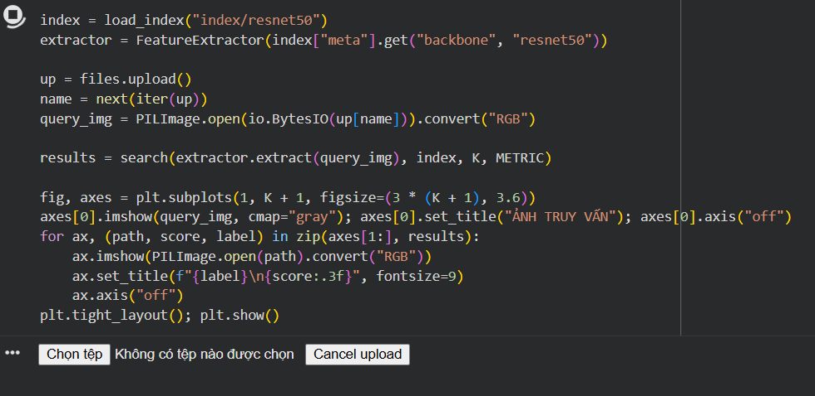
Hình 5. Giao diện nhập ảnh truy vấn trên Colab

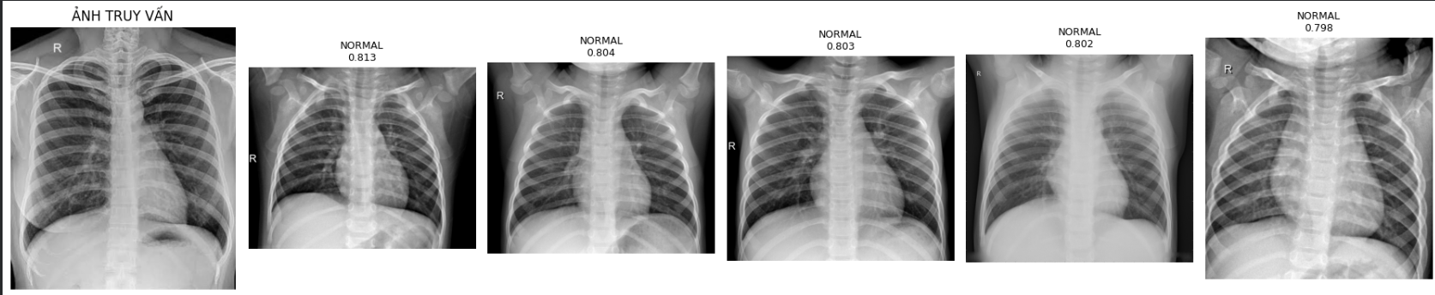
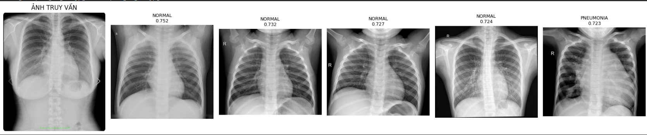
Hình 6. Kết quả Top-5/Top-10
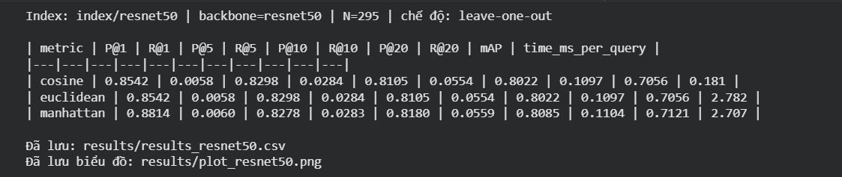
Hình 7. Bảng kết quả thực nghiệm
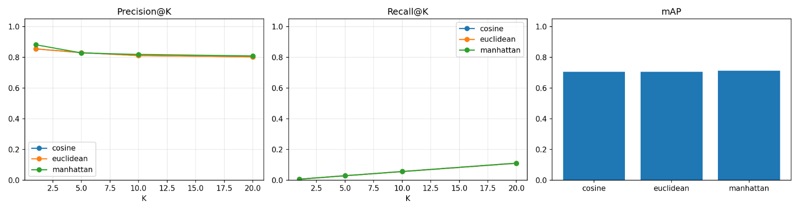
Hình 8. Biểu đồ P@K/R@K/mAP

